_________________________________________________________________________
ירושלים ד' בכסלו תשס"ח
14 בנובמבר 2007
220/2007
אוקטובר 2007: כ-352 אלף יציאות ישראלים לחו"ל

October 2007: 352,000 Departures of Israelis Abroad

אוקטובר 2007
יציאות לחו"ל של ישראלים:
בחודש אוקטובר 2007 נרשמו כ-352 אלף יציאות ישראלים לחו"ל (כ-4% מכלל היציאות היו ,ככל הנראה, של ישראלים השוהים בחו"ל למעלה משנה ומגיעים לישראל לביקורי מולדת).
287 אלף מהיציאות לחו"ל (81% מכלל היציאות) היו בדרך האוויר, וכ-56 אלף היו בדרך היבשה, מתוכן 27 אלף יציאות היו לסיני דרך מעבר הגבול "אילת", ו-29 אלף יציאות נרשמו במעברי הגבול לירדן (מעברי "נהר הירדן" "אלנבי" ו"ערבה"). תשעת אלפים יציאות היו בדרך הים.
נתונים אלה מבוססים על רישום תנועות הישראלים בגבולות.

ינואר-אוקטובר 2007
בינואר-אוקטובר נרשמו כ- 3.6 מיליון יציאות לחו"ל (עלייה של 12% לעומת התקופה המקבילה אשתקד), מתוכן כ- 3.0 מיליון יציאות בדרך האוויר (עלייה של 10%), ו-485 אלף בדרך היבשה (עליה של 28% )229 אלף מהיציאות בדרך היבשה היו לסיני (עליה של 33%) . בדרך הים היו כ-135 אלף יציאות (עלייה של 3% לעומת התקופה המקבילה אשתקד).
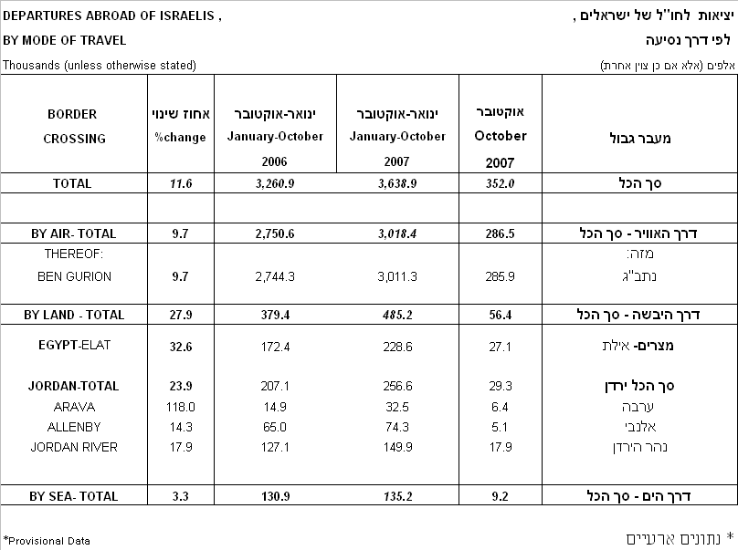

ישראלים יוצאים לחו"ל:
בחודש אוקטובר 2007 יצאו לחו"ל 313 אלף ישראלים. 291 אלף מהיוצאים לחו"ל יצאו פעם אחת בלבד במהלך חודש אוקטובר, וכ-22 אלף יצאו לחו"ל בחודש זה פעמיים או יותר, כ-77% מהיוצאים פעמיים או יותר היו גברים.
הגיל הממוצע של הישראלים אשר יצאו לחו"ל בדרך האוויר והים היה 41, ואילו הגיל הממוצע של היוצאים לחו"ל בדרך היבשה 32.
יודגש ,כי מכאן ואילך הנתונים מתייחסים למספר היציאות לחו"ל ולא למספר הישראלים היוצאים.

נתונים מנוכי עונתיות ומגמה
נתונים מנוכי עונתיות מתקבלים לאחר ניכוי השפעת העונתיות והשפעת חגים וימי פעילות מהנתונים המקוריים. נתוני מגמה נאמדים לאחר הסרת ההשפעה של אי סדירות (רעשים) מהנתונים מנוכי העונתיות.
נתונים מנוכי עונתיות ומגמה עשויים להשתנות, מאחר שהם מחושבים מחדש עם קבלת נתון מקורי נוסף מדי חודש.

סך כל היציאות לחו"ל

על פי נתונים מנוכי עונתיות נרשמו בחודשים אוגוסט-אוקטובר 2007, 349 אלף יציאות של ישראלים לחו"ל בממוצע לחודש (כ-4.2 מיליון ברמה שנתית), לעומת 338 אלף יציאות לחו"ל בממוצע לחודש בחודשים מאי- יולי 2007 (כ-4.1 מיליון ברמה שנתית).

מניתוח נתוני המגמה עולה, כי בחודשים אוגוסט-אוקטובר 2007 הייתה עלייה של 9% בחישוב שנתי במספר היציאות לחו"ל ( 0.7% בממוצע מדי חודש), עלייה זו נובעת ברובה מהגידול במספר היציאות בדרך היבשה. בחודשים מאי-יולי נרשמה יציבות .

יציאות של ישראלים לחו"ל – סה"כ -TOTAL DEPARTURES ABROAD OF ISRAELIS

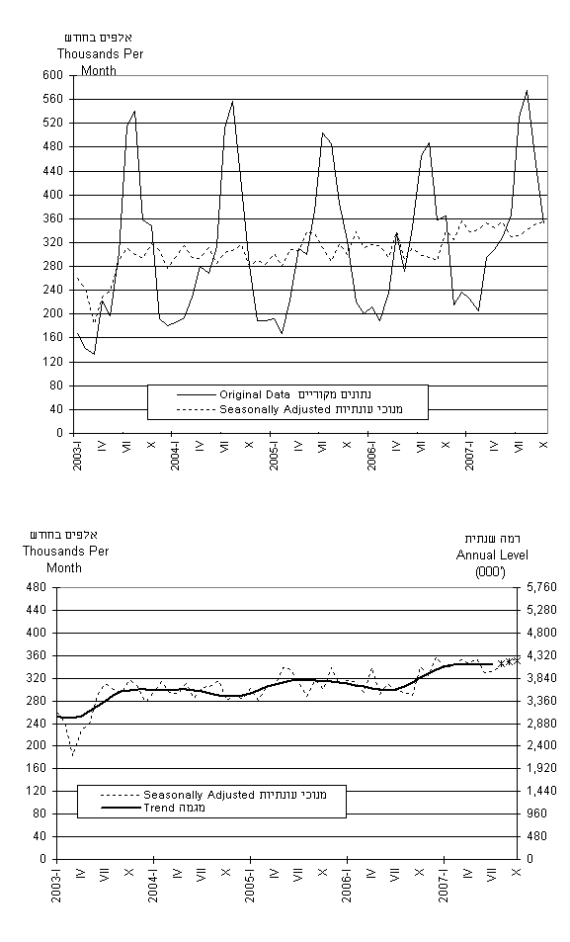

*שלושת אומדני המגמה האחרונים עשויים להשתנות במידה ניכרת.

*The last three trend estimates are subject to substantial revisions.

יציאות לחו"ל בדרך האוויר

מניתוח הנתונים מנוכי העונתיות, עולה כי בחודשים אוגוסט-אוקטובר 2007 היו 287 אלף יציאות של ישראלים לחו"ל בדרך האוויר בממוצע לחודש (כ-3.5 מיליון ברמה שנתית), לעומת 285 אלף בממוצע לחודש בחודשים מאי –יולי 2007 (כ-3.4 מיליון ברמה שנתית).
מניתוח נתוני המגמה עולה, כי בחודשים אוגוסט-אוקטובר 2007 הייתה עלייה של 5% בחישוב שנתי במספר היציאות לחו"ל בדרך האוויר (0.4% בממוצע מדי חודש) , לאחר ירידה של 4% בחישוב שנתי במספר היציאות לחו"ל (0.3% בממוצע מדי חודש) בחודשים מאי- יולי 2007.
יציאות של ישראלים לחו"ל בדרך האוויר OF ISRAELIS BY AIR DEPARTURES ABROAD
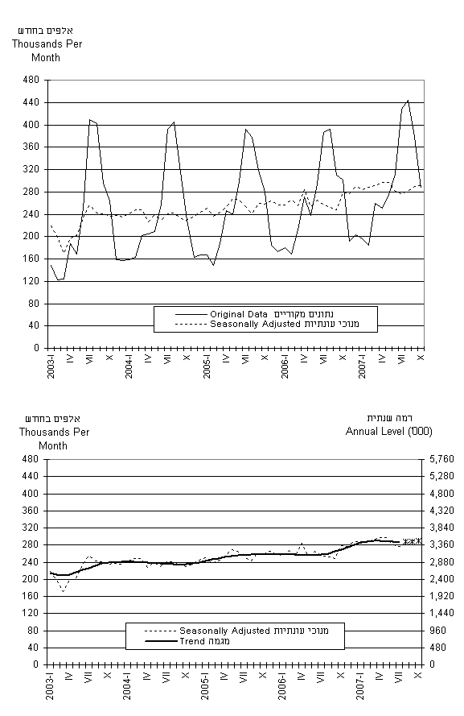

*שלושת אומדני המגמה האחרונים עשויים להשתנות במידה ניכרת.
*The last three trend estimates are subject to substantial revisions.

הסבר מפורט ומעודכן על תהליך ניכוי עונתיות ואמידת המגמה מתפרסם ב"הגורמים העונתיים וגורמי ההתאמה מראש ל-2007, מגמות ל-2007-2003" (באתר הלמ"ס באינטרנט בלבד: הגדרות, סיווגים ושיטות, שיטות סטטיסטיות, סדרות עתיות), בכתובת: http://www.cbs.gov.il/publications/tseries/seasonal07/presentationh07.pdf

ההודעה הבאה על "יציאות ישראלים לחו"ל בחודש נובמבר 2007" תפורסם ב-17 בדצמבר 2007.

אומדן זה חושב על בסיס נתונים שהתקבלו עד לחודש אפריל 2007
פסקה זו בלבד מתייחסת למספר הישראלים שיצאו לחו"ל ולא למספר היציאות.

